Si de noche sólo el brillo de las estrellas y el claro de la Luna iluminan la bóveda celeste, tan pronto como el Sol se acerca al horizonte, el cielo comienza a teñirse de rojo; su color irá cambiando hasta el crepúsculo. El Sol, blanco en su cenit, se vuelve rojo a la caída de la tarde. Un sencillo experimento puede orientarnos sobre el origen de los colores del cielo y del Sol.
Material
– Recipiente transparente (acuario pequeño)
– Linterna de bolsillo
– Leche en polvo
– Cuchara de café
– Copita de anís (25 cl)

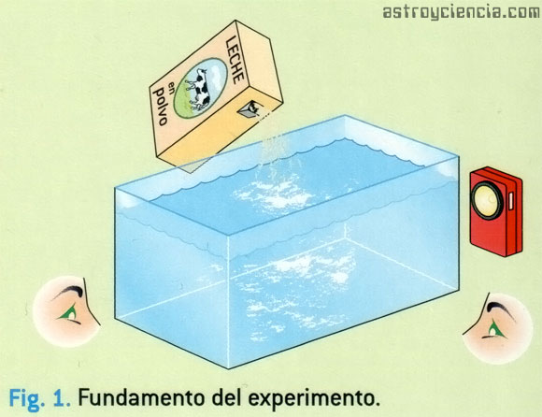

Experimento
– Llena de agua un recipiente rectangular de paredes transparentes; echa un poco de leche en polvo y revuelve.
– Coloca una linterna de bolsillo encendida junto a uno de los lados del recipiente para representar el Sol (fig. 1)
– Observa de frente la luz de la linterna. A continuación, mira el líquido desde uno de los lados.
– Repite varias veces las observaciones, añadiendo en cada experimento un poco más de leche en polvo. En total, para un recipiente de un litro bastará con una cucharada de leche en polvo (vierte unas 5-6 veces sucesivamente).
Resultados
Con un poco de leche en polvo vertida, la luz de la linterna, observada a través del líquido, aparece amarilla. En cambio, observado de lado el recipiente refleja una luz azul (fig. 2a). Si aumentamos progresivamente la cantidad de leche en polvo, el líquido se vuelve más blanco hasta que la luz de la linterna cambia a rojo oscuro al final del experimento (ﬁg. 2b). La leche en polvo puede resultar algo delicada en su utilización, por lo que será más provechoso reemplazarla por algunas gotas de anís. Con apenas dos cucharadas en un gran vaso de agua iluminado por la linterna, la mezcla se tornará azulada. Con seis cucharadas, la luz de la linterna observada a través del vaso aparecerá completamente roja, como un sol poniente.

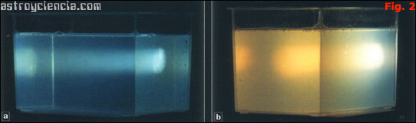

Interpretación
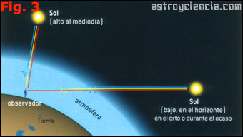
La luz blanca del Sol es una mezcla de todos los colores del arco iris, del azul al rojo. Para llegar hasta nosotros debe atravesar la atmósfera terrestre que, al igual que la mezcla agua-leche o agua-anís, está constituida por una infinidad de pequeñas partículas (átomos, moléculas). En el aire hay gases (nitrógeno, oxígeno principalmente, vapor de agua) pero también gotitas de agua, partículas de polvo (polen, escorias), etc. Las partículas más pequeñas (átomos y moléculas) dispersan o difunden la luz en todas las direcciones, siendo el color azul el predominante. En pleno día la luz que nos llega directamente del Sol tiene poca atmósfera que atravesar y entonces se nos muestra blanco; en cambio, la atmósfera, iluminada por el Sol, difunde un color azul (fig. 3).
Cuando el Sol se pone, su luz atraviesa una gran capa de atmósfera. El azul sigue siendo el color predominante, aunque también aparecen el verde, el amarillo… A medida que el Sol se va poniendo, el azul, el verde y, después, el amarillo y el naranja serán difundidos en todas direcciones. Al igual que la atmósfera de alrededor, el Sol irá pasando del blanco al amarillo, después al naranja y, finalmente, al rojo (fig. 4).
También puede producirse otro fenómeno que no se aprecia en el experimento llevado a cabo: las partículas más gruesas del aire también reflejan la luz. Pero en este caso todos los colores se difunden en la misma proporción, por lo que dichas partículas tienden a volver el cielo más bien blanco. Esta es la razón de que las nubes, que contienen gotitas de agua y cristales de hielo, sean blancas.

